The Storyboard

By ProgVis Santuy Group

Tema : Perbedaan pendapat

Judul animasi : Pradulan

Urutan Storyboard :

1. Animasi ini menggunakan 3 objek yaitu this.queenOfHearts sebagai Ratu, this.thor sebagai pengawal dan this.freya sebagai panglima grace. Posisi thor ada di sebelah kanan ratu, posisi freya di sebelah kiri ratu, dan ratu berada di posisi tengah. Latar belakang Alice 3, kami menggunakan China.

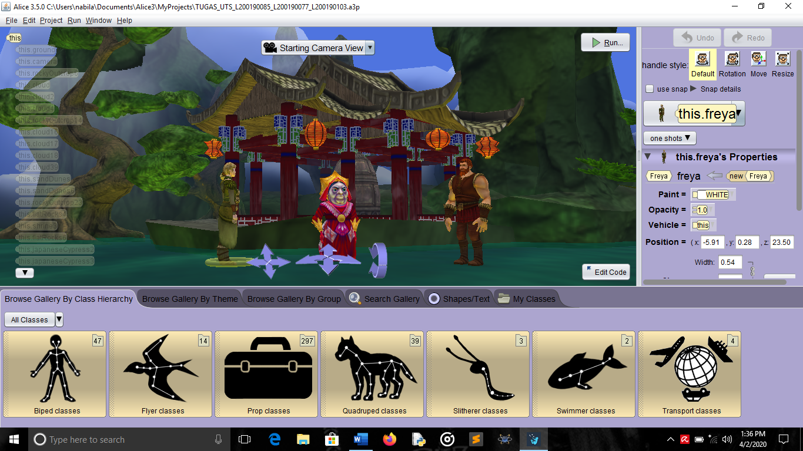

1. Jalan cerita yang dibuat oleh kami :

* Awalan pertama Ratu memanggil mereka berdua (pengawal dan panglima grace) untuk menghadapnya, membahas sesuatu yang sangat penting bagi yang benar benar harus disampaikan pada mereka berdua.
* Panglima dan pengawal merasa kebingungan karena dipanggil secara mendadak oleh Ratu.
* Panglima merasa sangat bingung dan Ratu menjawab pertanyaannya.
* Sembari mereka berdua paham akan yang disampaikan oleh Ratu, maka Ratu meninggalkan mereka berdua di halamannya.
* Setelah itu pengawal merasa ingin berdekatan dan menanyakan sesuatu keppada panglima, bahwa panglima benar-benar paham atau tidak.
* Terjadilah pradulan alias perbedaan pendapat antara panglima dengan pengawal. Dan membuat panglima merasakan ingin meninggalkan sang pengawal tetapi terus dihalang oleh pengawal.
* Pengawal membujuk panglima untuk tidak pergi, tetapi panglima merasakan diuji kesabarannya.
* Panglima sebenarnya ingin pergi tetapi ia masih bingung antar batin dan ingin kehendak pergi. Pada sesi akhir ini menggunakan event listener key pressed yang menggunakan 2 tombol seperti kami buat pada fungsi if else nya, yaitu tombol Right untuk meninggalkan pengawal dan tombol J pada keyboard untuk memunculkan apa yang sedang dipikiran panglima.

SELESAI